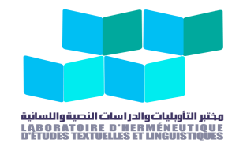
جامعة عبد الملك السعدي
كلية الآداب والعلوم الإنسانية- تطوان
مركز دراسات الدكتوراه
مختبر التأويليات والدراسات النصية واللسانية
المؤتمر الدولي الرابع حول:
"تأويلية العلم وتأويلية الفن: وجوه التفاعل وأنماط التقاطع"
يومي 16 و17 يونيو 2021

استمارة المشاركة

الاسم والنسب
الصفة العلمية
المؤسسة العلمية
البلد
نبذة من السيرة العلمية
موضوع المشاركة
الهاتف - الفاكس
البريد الإلكتروني

ملخص الدراسة ( في حدود 500 كلمة)

